الـجمهورية الـجزائرية الديمقراطية الشعبية
مديرية التربية لولاية سيدي بلعباس متوسطة جلال عبد القادر-مسيد
الامتحان التجريبي لشهادة التعليم المتوسط دورة ماي 2025
اختبار فـي مادة: العلوم الفيزيائية والتكنولوجيا المدة: ساعة ونصف
الجزء الأول: (12 نقطة)
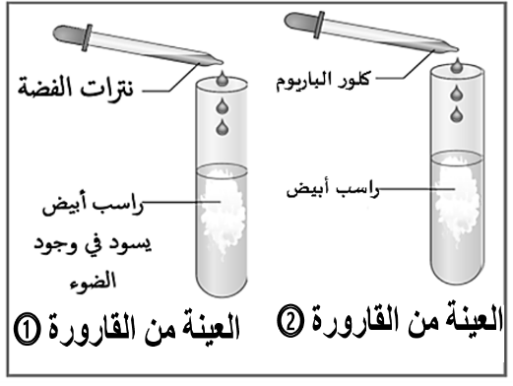
التمرين الأول: 6 نقاط
I)في مخبر العلوم الفيزيائية يوجد قارورتان إحداهما لمحلول كلور الرصاص والثانية لمحلول كبريتات الرصاص ولا يوجد ملصقة عليهما ، للتمييز بينهما قام المخبري بأخذ عينة من كل قارورة وانجز التجربة الموضحة في الوثيقة 01 .
الوثيقة -1-
الوثيقة -1-

حدّد الفرد الكيميائي المراد الكشف عنه في كل عينة واستنتج المحلول الموجود في كل قارورة.
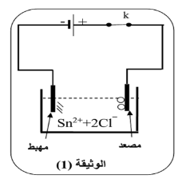
II) حقّق الأستاذ التّركيب الموضّح في الوثيقة 2 حيث وضع كمية من محلول كلور الرصاص في وعاء تحليل كهربائي مسرياه من الغرافيت:
-1-
Pb²⁺
عند غلق القاطعة هل يتوهج المصباح؟ علّل اجابتك.
بيّن على الرسم كل من جهة حركة الشوارد وجهة حركة الالكترونات.
صف ما يحدث بجوار كل مسرى مدعمّا إجابتك بمعادلة كيميائية.
استنتج المعادلة الكيميائية الاجمالية المنمذجة لهذا التّحليل الكهربائي.
الوثيقة -2-
الوثيقة -2-
التمرين الثاني:
جسم صلب (s) كتلته m=100g وحجمه V=0.1dm³ عالق ومتوازن وسط الماء الوثيقة -03- .
اذكر شروط التي تجعل الجسم صلب (s) متوازنا وعالقا في الماء.
ماء
(s)
حدّد مميزات القوى المؤثرة على الجسم (s) بإكمال الجدول التالي:
الوثيقة -3-
القوى | الترميز | نقطة التأثير | الحامل | الجهة | الشدة(N)
الثقل
دافعة أرخميدس
مثّل القوى المطبقة على الجسم (s) باستعمال سلم رسم 0.5N 1cm
عند اضافة كمية من الملح الى الاناء سابق أصبحت الكتلة الحجمية للسائل الجديد p=1.3kg/dm³
⓸هل يطفو الجسم او يغوص في هذا السائل؟ برّر اجابتك مبرزا العامل المؤثر.
تعطى =10N/kg g p_{eau}=1 kg/dm³ الكتلة الحجمية للماء
الصفحة 1 من 2
تابع اختبار مادة: العلوم الفيزيائية والتكنولوجيا الامتحان التجريبي لشهادة التعليم المتوسط دورة 2025
الجزء الثاني: (8 نقاط)
وضعية إدماجية:
في إطار نشاط تجاري يقع في منطقة ريفية معزولة، يستعين التاجر بمولد كهربائي يعمل بالمازوت الوثيقة –4- لتأمين التيار الكهربائي الضروري لتشغيل تجهيزات محله. ينتج المولد توترًا كهربائيًا بقيمة 220Vعبر منوّب كهربائي، ويغذي أجهزة مختلفة مثل الثلاجات والمكيفات والمصابيح.
خلال الاستعمال اليومي، اشتكى التاجر من صدمته كهربائيًا عند لمس الهيكل المعدني للثلاجة، بالإضافة إلى تكرار فصل القاطع الكهربائي الجزئي المرتبط بالمكيف عند تشغيله.
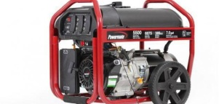
المطلوب:
⓵اشرح مبدأ عمل المنوب مبرزا مكوناته الأساسية.
⓶حدّد نوع التيار الكهربائي الناتج عن المنوّب. أعط رمزه .
بالاعتماد على المخطط الكهربائي للمحل التجاري الوثيقة –5-،
الوثيقة -4-
⓷حلّل سبب كل مشكل واقترح حلولا عملية مناسبة.
⓸أعد رسم المخطط الكهربائي للمحل التجاري محترما قواعد الامن الكهربائي.
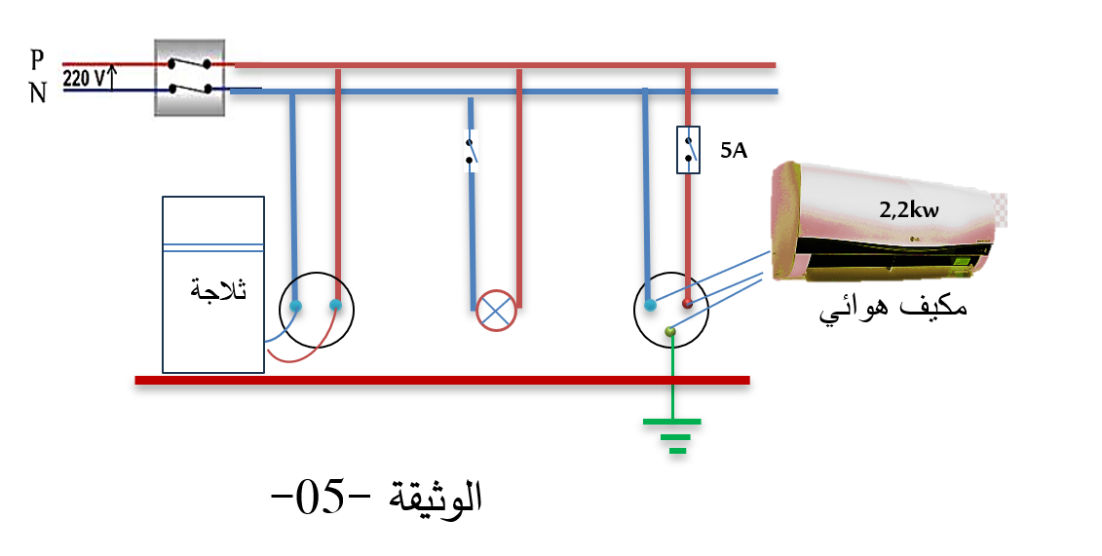

5A

بالتوفيق أستاذ المادة م. بوراس

الصفحة 2 من 2
الـجمهورية الـجزائرية الديمقراطية الشعبية
مديرية التربية لولاية سيدي بلعباس ( امتحان موحد بين بعض مؤسسات الولاية )
الإجابة النموذجية للامتحان التجريبي لشهادة التعليم المتوسط دورة ماي 2025
اختبار فـي مادة: العلوم الفيزيائية والتكنولوجيا

 | عناصر الإجابة | العلامة
التمرين الاول | الجزء الأول: 12 نقطة  التمرين الاول: 6 نقاط  1-العينة الأولى: الكشف عن شاردة الكلورCl⁻  العينة الثانية: الكشف عن شاردة الكبريتات SO₄²⁻  القارورة الأولى: محلول كلور الرصاص  القارورة الثانية: محلول كبريتات الرصاص.  2-نعم يتوهج المصباح  التبرير محلول كلور الرصاص محلول شاردي(يحتوي على شوارد)  3-حركة الكترونات من القطب السالب الى القطب الموجب  حركة الشوارد: شوارد الكلور نحو المصعد وشوارد الرصاص نحو المهبط  ( تكون إجابة التلميذ على الرسم وتقبل كتابيا)  e⁻  e⁻    -1-  Pb²⁺  e⁻  e⁻  4-المصعد: انطلاق غاز الكلور 2Cl⁻ Cl₂ + 2e⁻  المهبط ترسب معدن الرصاص Pb²⁺ +2 e⁻ Pb(s)  المعادلة الاجمالية: (Pb²⁺ + 2Cl⁻) aq Pb(s) + Cl₂ (g)  (الاجمالية: المتفاعل 0,5ن النواتج 0.25ن لكل فرد كيميائي) | 0,25  0,25  0,25  0,25  0,5  0,5  0.5  0.5  0.25x4=1  0.25x4=1  1
التمرين الثاني | التمرين الثاني: 6 نقاط  ⓵شروط توازن الجسم الصلب في سائل  خاضع لقوتين هما الثقل ودافعة ارخميدس لهما نفس الحامل متساويتان في الشدة ومتعاكستان في الجهة P+Fa=0  الكتلة الحجمية للماء تساوي الكتلة الحجمية للجسم  p_{S} = p_{eau}=1 kg/dm³  (شرطا توازن جسم صلب خاضع لقوتين 0.25 لكل شرط و0.5 اذا اكتفى بالعبارة الرياضياتية .  (0.5 لمن ذكر شرط تساوي الكتلة الحجمية أو الكثافة)  ⓶ مميزات القوى المؤثرة على الجسم  القوى الترميز 0.25 نقطة التأثير 0.25 الحامل 0.25 الجهة 0.25 الشدة(N) 1ن  الثقل P مركز الثقل شاقولي نحو الأسفل P=mg =1N  دافعة أرخميدس F_{A} مركز الثقل شاقولي نحو الاعلى F_{A}=P =1N  (كل مميزين 0.25 حساب الشدة (قانون الثقل 0.25 , القيمة 0.25  حساب الدافعة أو استنتاجها 0.25 القانون , 0.25 القيمة)  ⓷ التمثيل:  ماء  (s)  P  F_{A}  1cm 0.5N  2cm 1N  ( السلم 0.5ن كتابيا او في الرسم  الشعاع : الترميز ، نقطة التأثير، الجهة 0.25 لكل عنصر)  ⓸ هل يطفو الجسم او يغوص؟ مع التبرير  يطفو الجسم  التبرير كتلة السائل p_{eau}=1,3 kg/dm³ أكبر من الكتلة الحجمية للجسم p_{s}=1 kg/dm³  العامل المؤثر هو الكتلة الحجمية ( يكفي التبرير السابق لأخذ 1ن)  (يمكن حساب الدافعة ومقارنتها بالثقل FA >P ويعطى له 0.75 ) | 0.25x2  0 .5  2  2  0.25  0.5  0.25
الوضعية الادماجية | الجزء الثاني: 8 نقاط  الوضعية الادماجية:  0.25  0.25  ⓵مكونات المنوب مغناطيس ووشيعة  0.5  مبدأ عمله ظاهرة التحريض الكهرومغناطيسي (تحريك مغناطيس أمام وشيعة)  ⓶نوع التيار متناوب رمز AC  0.5  0.5  مشكل انقطاع التيار:  0.25 للسبب 0.25 لحساب الشدة  السبب: شدة تيار المكيف 10A اكبر من دلالة القاطع الفرعي 5A  0.25 للحل 0.25 لتحديد قيمة القاطع الشدة  الحل: تركيب قاطع فرعي 11A  مشكل الصدمة الكهربائية:  0.25  0.25  الاسباب: تعري سلك طور وملامسته لهيكل الثلاجة وعدم توصيلها بمأخذ ارضي  الحلول: عزل سلك الطور وتركيب مأخذ ارضي  0.25  0.25  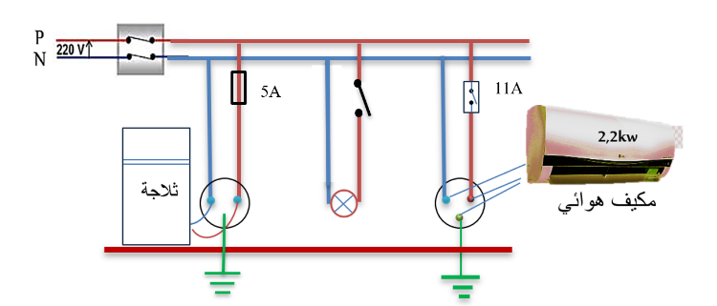  الرسم:  0.25  0.25  0.25  0.25 | الاجابة  0.5  0.5  01  0.5  0.5  0.5  0.5  1 | الوجاهة  0 .5  0.5  0.5
شبكة التقييم للوضعية
المعيار | الاسئلة | المؤشرات | العلامة | المجموع
الوجاهة  فهم المتعلم لما هو مطلوب منه | س1  س2  س3  س4 | يذكر بعض مكونات المنوب او مبدأ عمله  يعطي نوع للتيار الكهربائي  يذكر أي أسباب وحلول  يرسم مخططا | 0.25  0.25  0.5  0.5 | 1 .5
الاستعمال السليم لأدوات المادة  توظيف الموارد المرتبطة بالمادة | س1  س2  س3  س4 | يذكر مبدأ عمل المنوب ومكوناته الصحيحة  يذكر التيار المتناوب ورمزهAC ~  يحدد الأسباب الصحيحة لكل مشكل ويقترح حلول عملية لها  يرسم مخططا صحيحا به التعديلات المناسبة | 1  1  2.5  1 | 5
الانسجام  تناسق الاجابة | كل الإجابة | التعبير بلغة سليمة  التسلسل المنطقي للأفكار | 0.5 | 0.5
الاتقان والابداع | كل الاجابة | تنظيم الفقرات ، وضوح الخط والرسومات... | 0.5 | 0.5

